متوسطة : زايدة محمد السنة الدراسية: 2023/2024
المستوى:ثالثة متوسط المدة: 1سا ونصف

الإختبار ثلاثي الأول في مادة العلوم الفزيائية
التمرين الأول:(6ن)
شاهدت التلميذة وزاني مريم على شاشة التلفاز شريطا هاما حول مصادر الطاقة المتجددة طاقة الرياح فقامت بالتركيب التالي :
عنفة هوائية

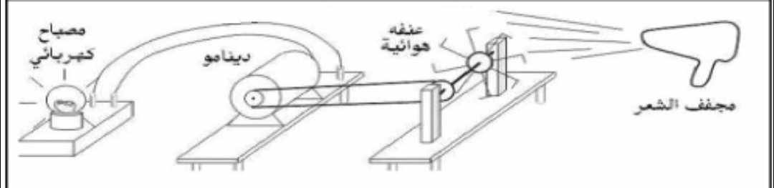
دينامو
مصباح كهربائي
رياح

- ماهو الفعل النهائي المراد الحصول عليه في هذا التركيب ؟
- اوصف عمل التركيب الوظيفي ؟
- مثل السلسلة الوظيفية ؟
- اقترح تركيبتين (بدون) رسم لتوهج مصباح بدون استعمال البطارية

التمرين الثاني : (6ن)
من بين التفاعلات التي نحصل فيها على غاز الأكسجين هي عملية تفكك الماء الأكسجيني حيث ينتج لنا غاز الأكسجين بالإظافة إلى الماء .
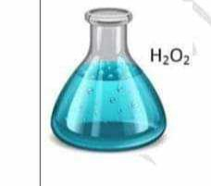
- بين كيف يتم الكشف عن غاز الأكسجين تجريبيا ؟
- عرف الفرد الكيميائي و التنوع الكيميائي و أعط
مثالا لكل منهما.
- أكتب معادلة هذا التفاعل الكميائي.ثم وازنها؟ ؟

الوضعية الادماجية : (8ن)
بمناسبة عطلة الخريف قرر والد ياسين الذي يقطن في تيبازة السفر في رحلة فقام بتجهيز السيارة و ملأها بالبنزين (C6H6) في الطريق لاحظ الإبن أن السيارة تنفث دخان أسود فاحتار في ذلك˓ بعد فترة توقفت السيارة بسبب ثقب في العجلة المطاطية فقرر الأب تغييرها حيث أحست إبنته بعد ذلك ذلك بصعوبة في التنفس ˓ فاستعان بميكانيكي لتصليح السيارة الذي إكتشف فيما بعد وجود طبقة صدأ عليها.
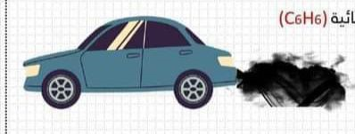
- فسر المشاكل التي واجهت العائلة و إقترح حلول لها؟
المشكل | السبب | الحل
الدخان الأسود
صعوبة التنفس

- ماهو العامل المؤثر في صدأ السيارة؟
- أكتب معادلة إحتراق البنزين بعد تصليح السيارة ووازنها ؟
- بماذا تنصح السائقين للحفاظ على البيئة ؟

بالتوفيق

